3ème - Les précédentes éditions - 2016 : Le concours

Concours 2016
Résultats du défi robot 2016

GROUPE 3S1
Équipe 1 | Équipe 2 | Équipe 3 | Équipe 4 | Équipe 5
Antoine-Victor Martin  Bernard Romane  Destaing Agathe  Homani Souleiha  Laroche-Dieuaide Jeanne | Aroutcheff Rachel  Bayle Emeline  Comayras Alexia  Maliqi Albine  Nayral Justine | Egea Thomas  Flavier Nathan  James-Foucher Baptiste  Lafon Duncan  Lecussan Florian | Carnac Axel  Compan Louis  Heep Lise  Laurent Clarisse  Martini Kevin | Auzuech Merlin  Fula-Pitu Sebastien  Germain Hugo  Got Missia  Monseau Zoltan
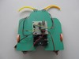 | 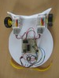 | 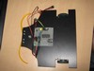 | 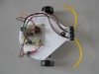 | 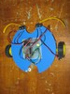
Tortue Ninja | Team Nemo |  | Team Mickey | EDGZ
Problèmes de programmation |   Essai 1 : 06“ 03  Essai 2 : Sortie non trouvée (Pb réglage) | Non programmé |   Essai 1 : 07” 10  Essai 2 : 12“ 75 (chance) | Essai 1 : 33” 12 (chance)  Essai 2 : Sortie non trouvée

GROUPE 3S2
Équipe 1 | Équipe 2 | Équipe 3 | Équipe 4 | Équipe 5
Kaddour Mathieu  Westerman Celia  Ammi Fatima  Ammi Imane | Fasola Raphaelle  Gabriagues Emy  Oliveira Emma | Pons Gabin  Nivoliez Dorian  Raynaud Clement  Vincent Ludo | Canitrot Lisa  Caubel Maidy  Charlet Martin  Constant Axel  Gribal Axel | Augusto Abdul-Kadine  Berceaux Louis  Gomez Diego  Libourel Gael  Montrozier Samuel
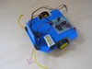 | 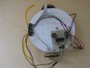 | 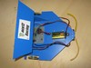 | 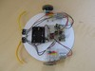 | 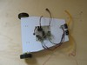
Indestructible | Ricee | Meca 12 Racing | LAMMA
Problèmes techniques | Essai 1 : Sortie non trouvée  Essai 2 : 15“ 15 |   Essai 1 : 28” 30  Essai 2 : Bloqué sur la sortie | Essai 1 : Bloqué sur la sortie  Essai 2 : 14“ 90 | Programmation non terminée

GROUPE 3S6
Équipe 1 | Équipe 2 | Équipe 3 | Équipe 4 | Équipe 5
Aliques-Sabater Damien  Charles Lucie  Langlois Bastien  Pipissa Loan  Ray Elisabeth | Abarnou Margot  Da-Silva-Batista Marcelo  Danielou Victor  Danneville Oriane  Marques Clement | Martin Alexandre  Nicolas Allan  Salgues Mael  Simoes Lohan  Voinescu Julian | Caucanas Kevin  Da-Costa Hugo  Dalmon Mathias  Dhainaut Mathias | Connes Cyann  Colet Ramatoulaye  Kissienne Manon
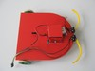 | 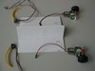 | 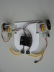 | 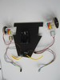 | 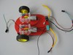
Non terminé | Non terminé | Non terminé | Non terminé | Non terminé

GROUPE 3S9
Équipe 1 | Équipe 2 | Équipe 3 | Équipe 4 | Équipe 5
Derre Mathéo  Fauvet Quentin  Lavaur Jonas  Maddri Ayoub  Philippe Sylvain | Carrière Eve  Costes Cloé  Gabriagues Prisca  Maille Pauline  Jean Yohan | Burliga Mathis  Hello Gael  Jean Lucas  Majorcha Robby  Tabutin Erwan | Bonardo Amandine  Brioude Marine  Clavel Mareva | Causse Clement  El-Mabrouh Ayoub  Goyat Leopold  Gozillon-Galvan Loic  Valette Adrian
 | 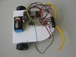 | 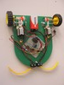 | 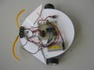 | 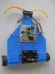
 | Elec Cars | Erestrakil |  | Les chasseurs
Essai 1 : Sortie non trouvée  Essai 2 : Sortie non trouvée | Essai 1 : Bloqué sur sortie  Essai 2 : Sortie non trouvée | Essai 1 : 16” 00  Essai 2 : Sortie non trouvée | Essai 1 : Bloqué sur sortie  Essai 2 : 30“ 00 |   Essai 1 : 09” 90  Essai 2 : Bloqué sur sortie

